FACTSHEET
Onderzoek Experiment gesloten coffeeshopketen
Dit factsheet legt beknopt uit hoe het onderzoek naar het experiment gesloten coffeeshopketen (het 'wietexperiment') is opgezet: wat het doel is, welke metingen er plaatsvinden en welke onderzoeksmethoden worden gebruikt.
Het doel
Het Experiment gesloten coffeeshopketen is opgezet om te onderzoeken of gereguleerde productie, distributie en verkoop van cannabis mogelijk is en wat daarvan de effecten zijn op criminaliteit, de openbare orde, veiligheid en volksgezondheid. Tijdens het experiment doen wetenschappers onderzoek naar deze effecten.
De uitkomsten van dit onderzoek zijn bedoeld om inzicht te krijgen in een mogelijke gereguleerde cannabisketen, en of de overheid het coffeeshopbeleid moet veranderen. Hierbij gaat het om exploratief onderzoek dat is bedoeld om nieuwe inzichten te creëren voor het Nederlandse cannabisbeleid.
Dit onderzoek wordt uitgevoerd in opdracht van het Wetenschappelijk Onderzoek- en Documentatiecentrum (WODC). De onderzoekers zijn afkomstig van de organisaties Breuer&Intraval, RAND Europe en het Trimbos-instituut. Een onafhankelijke Begeleidings- en Evaluatiecommissie, bestaande uit wetenschappers uit verschillende disciplines, begeleidt de onderzoekers gedurende het onderzoek en evalueert het experiment.
De opzet
De onderzoekers verrichten tijdens het experiment verschillende metingen ten behoeve van het onderzoek, om zo het experiment volledig te kunnen evalueren.
1. Voormeting in 2021. Hiermee werd de actuele stand van zaken op het gebied van cannabis en coffeeshops onderzocht. In eerste instantie werden deze data verzameld voor de nulmeting. Vanwege het uitstel van de start van het experiment is besloten om de resultaten uit 2021 te gebruiken voor een 'voormeting'. In 2022 is alsnog een nulmeting uitgevoerd.
2. Nulmeting in 2022. Deze meting werd gedaan vóór de start van het experiment gesloten coffeeshopketen. Hierbij hebben de onderzoekers de beleidstheorie achter het experiment in kaart gebracht. Daarnaast hebben ze data verzameld die een beginpunt vormen, om vervolgmetingen mee te vergelijken.
3. Monitoring van het experiment. Tijdens de experimenteerfase van 2025 tot 2029 voeren de onderzoekers ieder jaar een tussenmeting uit, bedoeld als monitoring van het experiment. Daarbij wordt gekeken naar effecten op criminaliteit, openbare orde, veiligheid en volksgezondheid. Per meting worden de resultaten vastgelegd in een rapport.
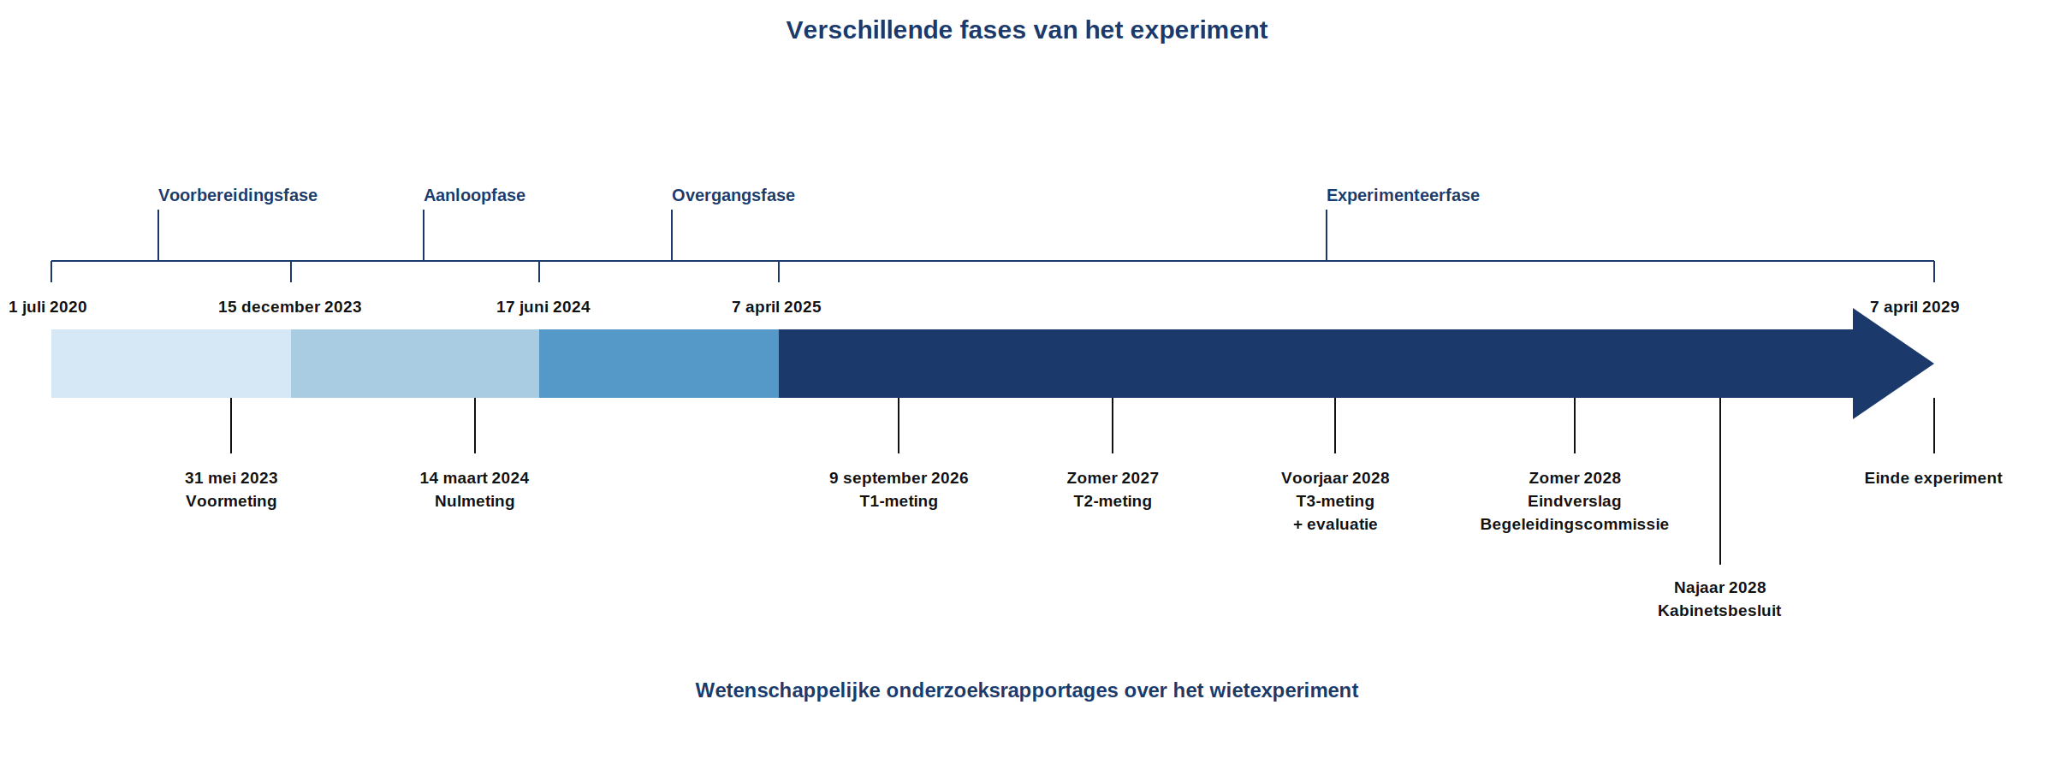
4. Evaluatie van het experiment. Ongeveer 3,5 jaar na het begin van de experimenteerfase vindt de evaluatie plaats. Onderzoekers stellen dan vast in hoeverre en op welke wijze het mogelijk is om een gesloten coffeeshopketen te creëren, en wat de effecten zijn van gereguleerde cannabisproductie en -verkoop op criminaliteit, de openbare orde, veiligheid en volksgezondheid.

*Er zal ook nog een vierde vervolgmeting worden uitgevoerd (T4). De oplevering hiervan wordt verwacht na het einde van het experiment en is daarom niet opgenomen in bovenstaande figuur.
Methoden van het onderzoek
Voor dit onderzoek is gekozen voor een zogeheten quasi-experimentele opzet, waarbij de ontwikkelingen in de tien interventiegemeenten worden vergeleken met de tien vergelijkingsgemeenten.
 | 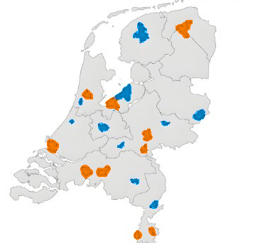  Ligging interventie- en vergelijkingsgemeenten
  Interventiegemeenten (Oranje) | Vergelijkingsgemeenten (Blauw)
  1. Groningen | 1. Enschede
  2. Almere | 2. Haarlem
  3. Arnhem | 3. Helmond
  4. Nijmegen | 4. Leeuwarden
  5. Zaanstad | 5. Leiden
  6. Voorne aan Zee | 6. Lelystad
  7. Breda | 7. Roermond
  8. Tilburg | 8. Tiel
  9. Maastricht | 9. Utrecht
  10. Heerlen | 10. Zutphen

Databronnen
Data voor het onderzoek worden via de volgende manieren verkregen tijdens verschillende meetmomenten:
- Interviews met betrokkenen (gemeenten, coffeeshophouders, telers en toezichthouders);
- Enquêtes onder coffeeshopbezoekers en omwonenden en/of omwerkenden;
- Telling van bezoekersaantallen op verschillende momenten bij verschillende coffeeshops;
- Analyses van de menukaarten van de coffeeshops;
- Een doorlopende enquête over aankopen op de illegale markt;
- Politiegegevens over drugsgerelateerde incidenten en misdrijven;
- Analyses van contaminanten en THC/CBD in de cannabis die wordt verkocht in de coffeeshops van de deelnemende gemeenten. (Deze analyses zijn eenmalig voorafgaand aan de experimenteerfase uitgevoerd en zullen nog eenmalig tijdens de experimenteerfase worden uitgevoerd.)
Evaluatie
De start van het experiment op 7 april 2025 betekent dat het experiment ook een definitieve einddatum heeft gekregen, namelijk op 7 april 2029. Voordat het experiment ten einde loopt zal het kabinet op basis van het onderzoek een keuze maken over het Nederlandse cannabisbeleid. In het regeerakkoord ‘Aan de slag’ is opgeschreven dat de vervolgstappen worden bepaald op basis van de evaluatie. Dit eindverslag wordt opgesteld door de onafhankelijke begeleidings- en evaluatiecommissie, die haar bevindingen zal baseren op de voormeting, nulmeting, tussenmetingen en het evaluatieverslag van de onderzoekers. Het eindverslag van de begeleidingscommissie dient rond de zomer van 2028 te worden opgeleverd, waarna het kabinet in het najaar van 2028 met een kabinetsstandpunt dient te komen. Hieronder is een schematische weergave te zien van het proces rond de eindevaluatie.

Voorjaar 2028  De onderzoekers leveren de derde vervolgmeting + evaluatie aan de onafhankelijke begeleidings- en evaluatiecommissie aan | ➤ | Zomer 2028  De onafhankelijke begeleidings- en evaluatiecommissie stelt, op basis van de rapportages van de onderzoekers, een eindverslag op en biedt deze aan de Ministers van JenV en VWS aan. | ➤ | Najaar 2028  Op basis van het eindverslag en de andere rapportages komt het kabinet met een standpunt omtrent het Nederlandse cannabisbeleid.

